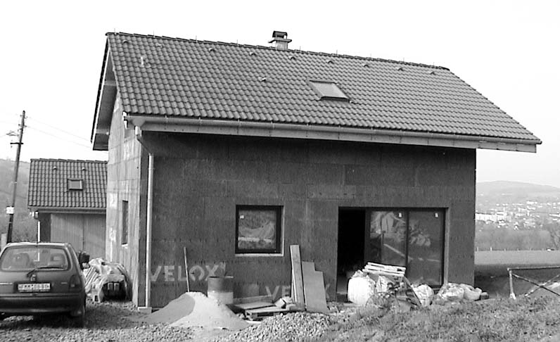

Úsporný a útulný domeček

Projekt nízkoenergetického domku

Regionální energetické centrum (REC), o. s. se sídlem ve Valašském Meziříčí se rozhodlo v praxi vyzkoušet stavbu nízkoenegetického domku za rozumnou cenu.
Hranice spotřeby pro nízkoenergetický dům je u různých autorů rozdílná. Rozhodně netvrdíme, že se náš projekt řadí k těm „superúsporným“. Náš záměr a filozofie projektu byla jiná: za rozumný peníz postavit s využitím nejrůznějších energetických opatření a aplikací některých alternativních zdrojů energie co nejúspornější domek za dostupný finanční obnos.

Projekt domku byl řešen komplexně od architektonického, prostého a jednoduchého řešení, přes energeticky úsporná opatření a prvky s důrazem na pasivní faktory stavby s možnost využití alternativních zdrojů energie.
Projekt je zamýšlen jako alternativa k bytu 3+1 v panelovém domě. Je navržen tak, aby umožňoval snadné úpravy dle individuální přání klientů. Modulární systém umožňuje také skládat jednotlivé prvky jako dvojdomky, domky řadové apod. Jednoduchost a promyšlenost interiéru umožňuje dle konkrétních podmínek snadnou adaptaci (převrácení dispozic).
Velký důraz při řešení byl kladen na pasivní faktory stavby a energeticky úsporná opatření (včetně detailů).
Interiér je navržen s důrazem na funkční využití prostoru s dostatečnou rezervou. Situování oken zajišťuje optimální osvětlení po celý den, v zimních měsících velké pasivní zisky tepla. Domek je kompaktní s možností variabilního řešení podkroví.

Základní charakteristiky
Jedná se o jednoduchý přízemní nepodsklepený domek s obyvatelným podkrovím. Jeho plocha odpovídá přibližně dvojnásobku obytné plochy běžného třípokojového bytu v panelovém domě. Pro konstrukci obvodových stěn byl použit materiál VELOX s izolační polystyrenovou deskou o tloušťce 15 cm s 12-ti cm betonovým nosným jádrem. Nosná příčka a strop je řešen také technologií VELOX. Střecha je klasická sedlová se střešními okny.

Základní technické parametry:

Koncepce: | Nepodsklepený dům se sedlovou střechou a obyvatelným podkrovím
Základní rozměry – půdorys: | 7 × 9 metrů
Izolace obvodových stěn: | 15 cm polystyrenu
Izolace střechy: | 20 cm minerální vlny
Doba výstavby HS (minimální): | 4 měsíců
(doporučená): | 8 měsíců
Složení obvodového pláště: | Z vnitřní strany:  3,5 cm dřevoštěpka  12 cm betonové nosné jádro  15 cm polystyren (tepelná izolace)  3,5 cm dřevoštěpka  CELKEM tloušťka obvodového zdiva 34 cm

Základní tepelně-technické parametry:

Tepelná ztráta (při –15 °C venku): | - 4,1 kW * (vnitřní teplota 20 °C)
Roční spotřeba na vytápění a m²: | - 47 kWh
Akumulační schopnost: | - vynikající
Základní zdroj tepla: | - plynový kondenzační kotel
alternativa (bez úprav): | - tepelné čerpadlo
alternativa (s úpravami): | - kotel na biomasu (dřevěné peletky, dřevo)
Možnosti aplikace alternativních zdrojů:
doporučujeme: | - krbová vložka  - solární kolektory pro ohřev TUV
Topný systém: | - kombinace podlahového vytápění (přízemí) s klasickými topnými tělesy (podkroví)
Teplota v topném systému: | - 45-40 °C (oba systémy !!!)
* včetně přepočtené hodnoty infiltrace

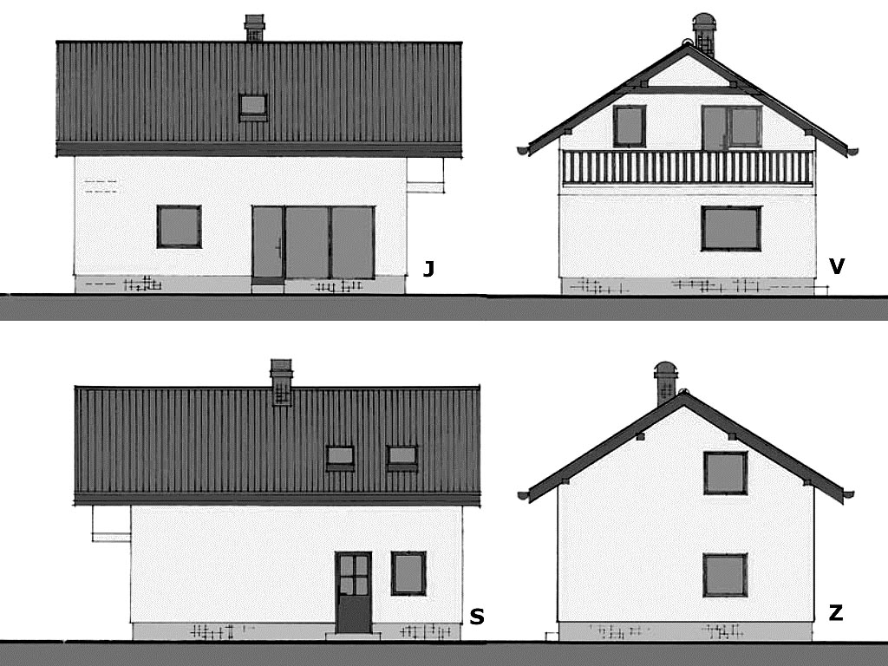
Schéma domku

